Приказ Минфина России от 09.08.2013 N 77н"Об утверждении образца знака "Сервисное обслуживание"(Зарегистрировано в Минюсте России 19.09.2013 N 29982)

Зарегистрировано в Минюсте России 19 сентября 2013 г. N 29982

МИНИСТЕРСТВО ФИНАНСОВ РОССИЙСКОЙ ФЕДЕРАЦИИ

ПРИКАЗ
от 9 августа 2013 г. N 77н

ОБ УТВЕРЖДЕНИИ ОБРАЗЦА ЗНАКА "СЕРВИСНОЕ ОБСЛУЖИВАНИЕ"

В соответствии с пунктом 7 Положения о регистрации и применении контрольно-кассовой техники, используемой организациями и индивидуальными предпринимателями, утвержденного постановлением Правительства Российской Федерации от 23 июля 2007 г. N 470 (Собрание законодательства Российской Федерации, 2007, N 31, ст. 4089; 2008, N 24, ст. 2869), приказываю:
1. Утвердить прилагаемый образец знака "Сервисное обслуживание".
2. Признать утратившим силу приказ Министерства финансов Российской Федерации от 18 декабря 2007 г. N 135н "Об утверждении образца знака "Сервисное обслуживание" (зарегистрирован в Министерстве юстиции Российской Федерации 21 января 2008 г., регистрационный N 10930; Бюллетень нормативных актов федеральных органов исполнительной власти, 2008, N 6).
3. Установить, что настоящий приказ вступает в силу по истечении трех месяцев со дня его официального опубликования.

Врио Министра
С.Д.ШАТАЛОВ

Утвержден
приказом Министерства финансов
Российской Федерации
от 9 августа 2013 г. N 77н

ОБРАЗЕЦ ЗНАКА "СЕРВИСНОЕ ОБСЛУЖИВАНИЕ"

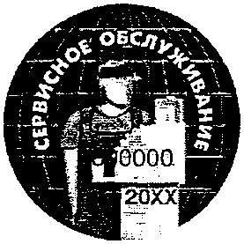

Описание элементов знака "Сервисное обслуживание"

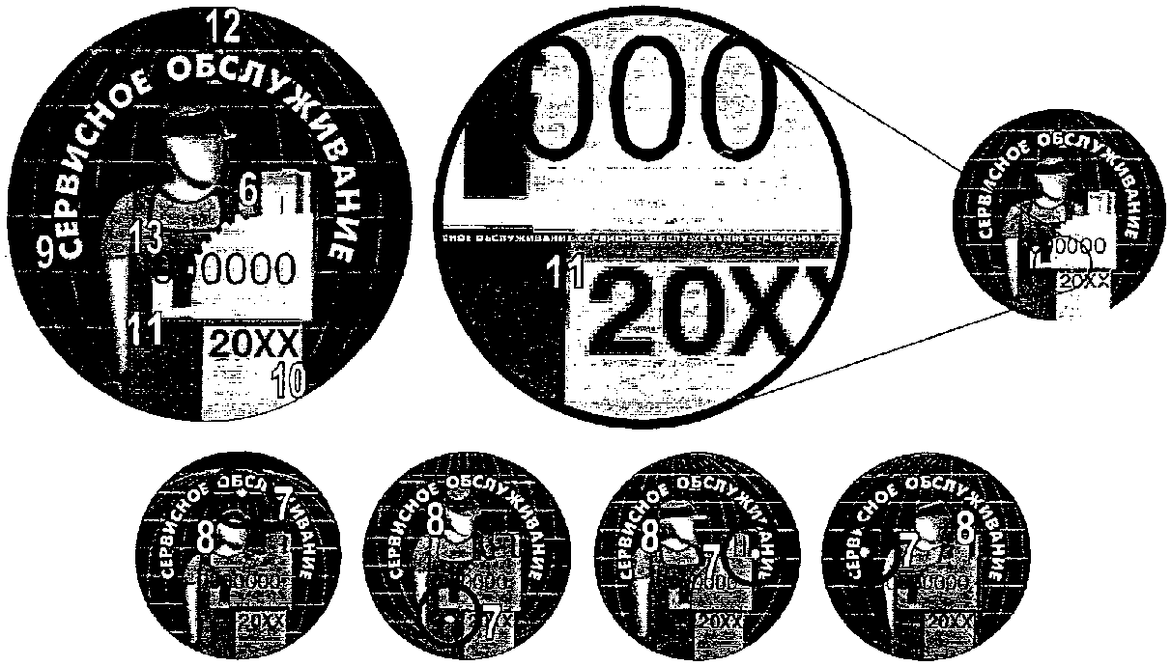

1. Знак "Сервисное обслуживание" представляет собой объемное голографическое изображение на саморазрушающейся основе, выполненное на фотополимерной пленке.
2. Диаметр знака 30,2 мм.
3. Верхний слой - прозрачная защитная (лавсановая) пленка.
4. Средний слой - специальная фотополимерная пленка, формирующая трехмерное изображение.
5. Подложка - специальный клеевой слой, обеспечивающий разрушение знака при попытке отклеивания.
6. Трехмерное изображение человека и кассового аппарата, выполненное гравированием на металлизированной основе.
7. Параллакс - четыре трехмерные точки, расположенные вокруг трехмерной модели кассового аппарата, каждая из которой видима под определенным углом зрения.
8. Трехмерное изображение головы человека поворачивается при различных углах зрения.
9. Двухканальное изображение - текст "СЕРВИСНОЕ ОБСЛУЖИВАНИЕ", выполненный по дуге.
10. Двухканальное изображение - год выпуска знака.
11. Микротекст - повторяющийся текст "СЕРВИСНОЕ ОБСЛУЖИВАНИЕ".
12. Фон знака, выполненный в виде сетки земного шара.
13. Сквозная нумерация знака состоит из 7 цифр, нанесенных термотрансферным способом.

